Buenas prácticas

BOAS PRÁTICAS

Diretrizes gerais do processo de atendimento de petições na Provedoria da Justiça da Colômbia
Conselho Diretivo da Federação Ibero-Americana de Ombudsman
Presidente
Sr. Manuel María Páez Monges, Provedor de Justiça da República do Paraguai

Primeira Vice-presidente
Lic. Lilia Herrera Mow, Provedora de Justiça da República do Panamá

Segundo Vice-presidente
Dr. Rolando Villena Villegas, Provedor de Justiça do Estado Plurinacional da Bolívia
Terceiro Vice-presidente
Dr. José de Faria Costa, Provedor de Justiça de Portugal

Quarto Vice-presidente
Lic. Luis Raúl González Pérez, Presidente da Comissão Nacional dos Direitos Humanos do México

Quinto Vice-presidente
Dr. Juan José Ríos Estavillo, Presidente da Comissão Estatal dos Direitos Humanos de Sinaloa
A elaboração de este documento foi possível graças à assessoria técnica e acompanhamento da Cooperação Alemã, implementada pela GIZ através do Projeto de Fortalecimento da Federação Ibero-americana de Ombudsman – PROFIO.
Elaboração do conteúdo
Hernando Toro, Diretor Nacional de Promoção e Divulgação dos Direitos Humanos da Provedoria de Justiça da Colômbia
Elizabeth Gómez Ruiz
Assessora da Direção Nacional de Atendimento e Tramitação de Queixas da Provedoria de Justiça da Colômbia
Provedor de Justiça da Colômbia
Jorge Armando Otálora Gómez
Supervisão de conteúdo PROFIO-GIZ

Nadezhda Vásquez Cucho
Assessora de Direitos Humanos PROFIO-GIZ
Responsável da ação da PROFIO-GIZ

Julia Unger
Diretora PROFIO-GIZ
Autoriza-se a reprodução total ou parcial desta publicação sempre que se cite a fonte.
Procedoria de Justiça www.defensoria.gov.co
© Federación Iberoamericana del Ombudsmanwww.portalfio.org
© Deutsche Gesellschaft für Internationale Zusammenarbeit (GIZ) GmbH
Projeto de Fortalecimento da Federação Ibero-americana de Ombudsman, encomendado pelo Ministério Federal da Cooperação Económica e Desenvolvimento da Alemanha (BMZ) www.profio.info
Edição, design e formatação: Crea Comunicações, Nicarágua
Primeira edição: Lima, Perú, março de 2015
Índice
1. Apresentação
2. Antecedentes
3. Enquadramento teórico
4. Enquadramento conceptual
5. Processo de atendimento de petições
5.1 Objetivo
5.2 Responsáveis
5.3 Fases do processo
5.4 Conclusão da gestão defensória
6. Recomendações
7. Bibliografia
Anexo No. 1
- 1 1.Apresentação
Os Provedores de Justiça, Procuradores, Raonadores, Comissários e Presidentes de Comissões Públicas de Direitos Humanos ganharam experiências valiosas na promoção, proteção e defesa dos direitos humanos desde a sua instalação até aos nossos dias. O contacto diário com as pessoas que sofreram algum tipo de violação dos seus direitos permitiu estabelecer linhas de atuação que deram resultados satisfatórios.
Hoje oferecemos uma coleção de boas práticas que demonstraram a sua eficácia ao longo de vários anos. A compilação deve-se ao excelente sentido de cooperação das instituições associadas à Federação Ibero-americana de Ombudsman (FIO) e à assistência financeira da Cooperação Alemã.
A formação e capacitação de quem trabalha nas instituições defensoras dos direitos humanos, devem responder a programas permanentes que aproveitem experiências e meios com a urgência exigida pelas pessoas que apresentam as suas queixas.
Consideramos que os textos que hoje apresentamos cumprem essas premissas. Além disso, o conteúdo de cada livro está ordenado didaticamente e a sua leitura é agradável e enriquecedora.
Expressamos a nossa esperança de melhores dias para os países da FIO, graças à contribuição das trabalhadoras e dos trabalhadores de cada instituição.

Manuel María Páez Monges
Provedor da Justiça da República do Paraguai e
Presidente do Instituto Ibero-americano de Ombudsman

- Antecedentes
Um passo fundamental para o desenvolvimento dos mecanismos de atendimento às vítimas e cidadãos, dentro de um Estado Social de Direito, é reconhecer o respeito pela dignidade humana e o acesso permanente à proteção institucional dos direitos inerentes às pessoas, assim como os instrumentos para equilibrar o exercício do poder e garantir a vigência dos mesmos. Devido a isto, a Lei 24 de 1992 estabeleceu a organização e funcionamento da Provedoria da Justiça tendo como base os princípios outorgados pela Constituição Política da Colômbia de 1991, bem como o relacionado com a promoção, exercício e divulgação dos direitos humanos.
Desde a sua criação, a Provedoria da Justiça da Colômbia tem vindo a cumprir com os seus objetivos, exercendo com independência a magistratura moral e assegurando a sua imparcialidade. Com o compromisso de promover uma cultura de direitos humanos, pela sua gestão, a entidade continua a gerar muitas expectativas na população, o que a coloca em segundo lugar nas mudanças com êxito da lei fundamental (1991).
A atividade da Provedoria de Justiça é pública, encoraja a participação das comunidades e consegue uma proximidade ágil. É facilitadora de espaços de contato e de soluções dos conflitos que surgem da relação entre o cidadão e o Estado. A esta instituição geralmente recorrem pessoas de todas as condições sociais e económicas, mas em especial aquelas que carecem dos recursos ou meios necessários para solucionar os seus problemas.
Dentro de diferentes cenários socais e políticos afetados pela transgressão dos direitos humanos, foi obrigatório e necessário estabelecer um sistema de atendimento das petições dos cidadãos que procuravam garantias para evitar a transgressão e/ou o restabelecimento dos direitos violados. Como se detetaram situações que impediam o exercício, da melhor forma, da função defensória, com o apoio da cooperação internacional alemã conhecida como GTZ (atualmente Deutsche Gesellschaft für Internationale Zusammenarbeit -GIZ), foi desenvolvido o Projeto de Fortalecimento Institucional, para definir o novo manual de processos e procedimentos. Neste processo, participaram o Diretor Nacional de Atendimento e Tramitação de Queixas, quadros superiores, delegados, inspetores, provedores regionais, assessores, o Gabinete de Planeamento e a Secretaria Geral.
Os recursos da cooperação foram utilizados na contratação de pessoal especializado na organização e métodos, na organização de workshops regionais, em encontros com a participação dos provedores regionais e quadros superiores, bem como nos gastos de deslocação às provedorias regionais.
A Direção Nacional de Atendimento e Tramitação de Queixas socializou, validou e capacitou os servidores da Procuradoria sobre o Instrutivo Geral do Sistema de Atendimento e realizaram-se dois workshops na cidade de Villa de Leyva, a que assistiram os provedores regionais e assessores das mesmas delegações. A metodologia aplicada, em primeiro lugar foi magistral e em segundo lugar foi através da casuística.
Contudo, foi necessário intensificar a capacitação do instrutivo nas provedorias regionais. Para este trabalho, uma equipa técnica de capacitação com o apoio da GTZ, implementou este processo pedagógico em todo o país depois de se adotar o instrutivo, por deliberação interna, No. 396 de 12 de maio de 2003 do Provedor da Justiça doutor Eduardo Cifuentes Muñoz.
Igualmente estabeleceram-se os pontos de controlo sobre os resultados das petições antecipadas pelas provedorias regionais. Este processo foi apoiado pelo Gabinete de Planeamento e com a colaboração da GTZ.
Com o apoio da delegação do Alto Comissariado das Nações Unidas para os Direitos Humanos da Colômbia elaborou-se o Manual de Direitos e Condutas Violatórias, que constitui um instrumento indispensável em matéria de atendimento e tramitação de petições para a Provedoria de Justiça. O seu objetivo é qualificar a gestão defensória, assim como a determinação dos presumíveis responsáveis.
Vale a pena destacar, que os 10 direitos mais violados na Colômbia, de acordo com os sistemas de informação, são por esta ordem: saúde, direito de petição, o deslocamento forçado pela violência, a vida, o direito internacional humanitário, a liberdade, a integridade pessoal, o processo legal devido e as garantias judiciais, o direito à infância e o direito a um ambiente saudável. Estes dados são utilizados pela própria Procuradoria e restantes organismos para proporem estratégias de divulgação e proteção de estes direitos e desenvolver ações que garantam a sua defesa.
- 3 Enquadramento teórico
O sistema de atendimento desenvolve a sua função tendo em conta que não existem limites privados nem governamentais que prevaleçam sobre a defesa dos direitos humanos. O processo de atendimento e a análise do direito ameaçado ou violado abrange a identificação de atores, acontecimentos e circunstâncias. Para compreender melhor estas situações criou-se o Manual de Direitos e Condutas Violatórias, classificadas segundo a ameaça ou possível violação dos direitos humanos ou que possam infringir ou ameaçar o Direito Internacional Humanitário (ver anexo 1).
Estas compreendem as ações ou omissões cometidas por:

- Agentes do Estado.
- Particulares que atuam por instigação de funcionários públicos com o seu consentimento expresso ou tácito, tolerância manifesta ou resultante do incumprimento do dever de garantia que o Estado possui.
- Particulares que exerçam funções públicas ou a quem se tenha atribuído ou adjudicado a prestação de um serviço público.
- Atores armados do conflito.

O sistema de atendimento está protegido na função pública que faz cumprir as atividades estatais. As petições que se apresentam à Provedoria de Justiça devem ser atendidas com rapidez e oportunidade, sem exigências de grandes formalidades, considerando que o direito de petição implica alcançar uma comunicação fluida e eficaz entre as autoridades do Estado e os particulares.
Com isso procura-se que as relações entre ambos sejam do Estado ao serviço dos cidadãos, cumprindo-se com uma das incumbências do Estado Social de Direito que estabelece que todo o funcionário público deve estar ao serviço do cidadão. A petição e o seu respetivo trâmite deve resolver-se num prazo de 15 dias úteis.
Estas petições estão classificadas segundo a sua natureza como assessorias, queixas e pedidos:

- a. Assessoria
Consiste em orientar e instruir a pessoa que faz a petição (peticionária ou peticionário) no exercício e defesa dos direitos humanos, perante as autoridades competentes ou entidades de caráter privado, com base na experiencia qualificada oferecida pelo profissional.
- b. Petição
É toda a ação efetuada por qualquer pessoa perante as autoridades, implica o exercício de direito de petição consagrado no art.º 23 da Constituição Política, sem que seja necessário invocá-lo. Sob esta figura, entre outras ações, poder-se-á solicitar o direito de pedir que se resolva uma situação jurídica, se preste um serviço, pedir uma informação, consultar, examinar e requerer cópias de documentos, formular consultas, queixas, denuncias e reclamações e interpor recursos. O exercício do direito de petição é gratuito e pode realizar-se sem necessidade de representação de advogado.
- c. Queixa
Entende-se por queixa aquela petição que contem manifestações de discordância, reclamação ou denúncia sobre ameaças ou violações dos direitos humanos (DDHH) e infrações ao Direito Internacional Humanitário (DIH), que provenham de ações irregulares ou omissões, tanto de funcionários públicos como de particulares que atuam por instigação destes, com o seu consentimento expresso ou tácito, com a sua tolerância manifesta ou como resultado do incumprimento do dever de respeito e garantia que tem o Estado. Também dos particulares que atuam ou devam atuar em exercício de funções públicas ou a quem se tenha atribuído ou adjudicado a prestação de um serviço público e dos atores armados do conflito interno.
- d. Pedido

É aquela petição na que se necessita da intervenção, mediação nos casos de ameaça ou violação dos direitos humanos ou de infração ao DIH.

- Enquadramento conceptual
É importante salientar que para o Estado de Direito e para o respeito dos direitos humanos, a pessoa é a peça fundamental da sua função, o centro de ordenamento jurídico. Herbert Krüger enunciou em meados do século XX: “Se antes os direitos fundamentais só valiam no âmbito da lei, hoje as leis só valem no âmbito dos direitos fundamentais”, premissa que permite asseverar que toda a avaliação e interpretação que se deva dar sobre a aplicação de um direito fundamental, deve tomar como ponto de partida o conceito de dignidade humana.
Assim, o direito de petição como instituição elevada a categoria constitucional, estabeleceu-se em elemento de proteção e garantia dos cidadãos. Através deste mecanismo, pode dirigir-se às diversas autoridades com o fim de conhecer o fundamento das decisões que o afetam, seja por um interesse geral ou particular.
O direito de petição segundo a jurisprudência colombiana é “uma garantia constitucional que permite aos cidadãos formular pedidos respeitantes às autoridades e consequentemente obter uma resposta rápida, oportuna e completa sobre o assunto, a qual deve necessariamente ser levada ao conhecimento do solicitante, para que seja garantido eficazmente este direito. Desde este ponto de vista, o direito de petição envolve não só a possibilidade de se dirigir à administração, mas também supõe, para além disso, um resultado desta, que se manifesta na obtenção de uma rápida resolução. Sem este último elemento, o direito de petição não se realiza, pois é essencial ao mesmo”.
Conforme o referido no artigo 5 do Código de Contencioso Administrativo, a petição pode ser apresentada diretamente pela pessoa ou através de um representante devidamente constituído e acreditado. Para isso deverá cumprir com os requisitos estabelecidos, como a apresentação do pedido pessoalmente ou por via eletrónica, a qual deve contar no mínimo com a seguinte informação:

- Nomes e apelidos completos da pessoa solicitante e do seu representante ou mandatado, se for o caso disso, com indicação do seu documento de identificação e direção.

- Objeto da petição ou consulta.
- Razões em que se baseia.
- Relação de documentos anexos.
- Assinatura do peticionário.

É importante ter em conta que se uma pessoa deseja obter cópia de documentos, deve-o expressar no seu direito de petição. Também é necessário recordar que de acordo com a Constituição e a Lei, existem documentos que se considerem secretos ou reservados. Estes estão relacionados com as instruções comunicadas pelo Governo aos ministros e diplomatas ou com negociações que tenham caráter reservado.
Conforme o artigo 7 do Código de Contencioso Administrativo, a falta de atendimento às petições, a inobservância dos princípios consagrados na lei e nos termos para resolver ou contestar, constituirão causa de má conduta do funcionário e darão lugar às sanções correspondentes.
- Processo de atendimento de petições
O processo utilizado pela Direção Nacional de Atendimento e Tramitação de Queixas está baseado num modelo de atendimento da Provedoria de Justiça da Colômbia. Este apresenta-se de forma pedagógica num fluxograma para que os funcionários públicos o utilizem como guia no atendimento efetivo dos cidadãos.
5.1 Objetivo
Garantir que as petições apresentadas pelos cidadãos perante a Provedoria de Justiça, sejam atendidas dentro de uma ordem específica conforme os requisitos legais.
5.2 Responsáveis
A Unidade de Receção e Análise, assim como as unidades operativas regionais, são responsáveis pela receção das petições que se apresentam perante a Procuradoria através de diferentes meios: telefone, correio eletrónico, pessoalmente e por escrito. Os funcionários designados para a tramitação das petições devem garantir a respetiva gestão nos tempos determinados.
Com o fim de determinar os casos em que a Provedoria de Justiça deve atender pedidos ou petições, é necessário precisar os critérios para a receção, a análise, a gestão defensória e conclusão das mesmas.
5.3 Fases do processo
Receção: esta fase compreende a receção da petição por qualquer meio ou a sua seleção oficiosa, a análise sobre a sua admissão ou rejeição, classificação e a entrega no departamento responsável.
É importante destacar a obrigação de radicar a petição no sistema de informação, introduzindo todos os dados nos espaços requeridos, incluindo o grupo vulnerável a que pertence o peticionário. Se se trata de uma queixa deve-se introduzir o direito violado com a correspondente conduta violatória, o presumível responsável e a descrição dos acontecimentos.
Admissão: é necessário que no momento de apresentar o pedido, a pessoa assinale que recorreu às entidades de caráter público ou privado — ou aos particulares a quem se lhes tenha atribuído ou adjudicado a prestação de um serviço público competente— para cessar a ameaça por violação dos direitos humanos ou obter a correspondente reparação. No caso em que o peticionário/a não tenha preenchido o trâmite anterior, será orientado sobre as entidades às quais se deve dirigir para que atendam o seu pedido.
Rejeição: a petição que não contenha a informação mínima para a sua tramitação não será admitida, assim como as que careçam de fundamento, isto é; quando do seu conteúdo não se possa estabelecer se existe ameaça ou violação dos direitos humanos, uma infração ou ameaça de infração ao direito internacional humanitário.
A petição deve conter:

- Identificação do peticionário/a e as pessoas presumidamente afetadas.
- Acontecimentos em que se fundamenta a petição de forma clara e precisa anexando a documentação necessária que lhe sirva de suporte.
- Lugar e data em que ocorreram os acontecimentos e demais circunstâncias temporais, modo e lugar que permitam esclarecer os mesmos.
- Direção, telefone de contacto ou correio eletrónico, para envio de comunicações.
- Quando por segurança a dita informação não seja possível, o peticionário ou a peticionária deverão indicar um contacto para localização.

Análise: compreende a qualificação e a avaliação da petição, de forma oportuna, ágil e especializada. Nesta fase, deve-se determinar o conteúdo e o alcance do direito ameaçado ou violado, logo proceder-se-á à qualificação da conduta sob os critérios de objetividade, integridade e eficácia e de acordo com o Manual de Direitos e Condutas Violatórias. Também se determinarão os presumíveis responsáveis de ditas ameaças ou violações para finalmente sugerir o modo de gestão defensória.
Nesta etapa deve-se ter em conta o conteúdo e o alcance do direito ameaçado ou violado, identificando o bem jurídico tutelado e os elementos constitutivos do mesmo. Finalmente, identificado o conteúdo e o alcance do direito bem como, qualificada a conduta violatória proceder-se-á à determinação do presumível responsável, que será a autoridade, entidade pública ou privada, ou particular a quem se tenha atribuído ou adjudicado a prestação de um serviço público, ou se tenha designado pela Constituição, pela lei ou decretos governativos, as funções correspondentes ao respeito e garantia do direito ameaçado ou violado.
Gestão defensória: nesta fase devem-se por em prática todos os mecanismos e instrumentos necessários para o desenvolvimento da gestão defensória de forma ágil, oportuna e especializada. A agilidade refere-se à celeridade e rapidez caracterizadas pelo impulso oficioso das atuações sem atrasos nem trâmites desnecessários.
Atender de forma oportuna é processar os pedidos no momento ou ocasião propícia. A perícia consiste em empregar todos os conhecimentos técnico-jurídicos, sociológicos e de contexto histórico-cultural.
A gestão defensória deve fazer-se com critério pedagógico, eficaz e integral. Esta tem duas modalidades de atendimento: a gestão direta a que se refere toda a atuação imediata e expedita que deve ser realizada pelo funcionário perante as autoridades e a gestão ordinária. Quando não for possível realizar a gestão direta, o profissional da Provedoria poderá dirigir-se às autoridades competentes através de requerimentos escritos.
5.4 Conclusão da gestão defensória
A gestão defensória considera-se concluída quando se obtém uma resposta das autoridades ou dos particulares a quem se tenha atribuído ou adjudicado a prestação de um serviço público, determinando em primeiro lugar se a atuação se encontra concluída, e em segundo lugar, se a resposta obtida satisfaz o objeto da petição.
Para o atendimento nas regiões, a pessoa que coordena a Direção Nacional de Atendimento e Tramitação de Queixas, disponibilizará as ferramentas necessárias e assessorá-las-á segundo os requerimentos que se apresentem como condutas ameaçadoras ou violadoras dos DDHH e DIH. Além disso, fornecem-se as diretrizes gerais e específicas para a tramitação das petições.
Em alguns lugares onde a atividade defensória compreende a atuação conjunta com a administração pública, utilizam as provedorias municipais que realizam o atendimento e tramitação de petições.
Quando existem funcionários que renunciam o atendimento das petições, elaboram-se mecanismos para o seu respetivo controlo. Fala-se de renúncia, quando quem presta um serviço público, se nega de maneira expressa a responder a um pedido ou dificulta as atividades da entidade. Também se aplica a quem, por gestão deficiente, não responda dentro dos prazos estabelecidos aos pedidos feitos pela entidade. Estes funcionários são registados numa lista da Direção de Atendimento e Tramitação de Queixas, que informará sobre a obrigação da entidade de dar seguimento da atuação à autoridade disciplinar respetiva, para avaliar a sua competência.
- 6 Recomendações

1. De toda a petição se formará um expediente. Nos casos de gestão direta, deve-se deixar um registo das atuações tratadas pelos funcionários responsáveis.
2. Propõem-se que a unidade de atendimento seja coordenada por um profissional que se encarregue de organizar, repartir, receber e distribuir as petições recebidas pela entidade.
3. Sugere-se estabelecer relações interinstitucionais com autoridades ou organismos autónomos que colaborem com as atividades e funções realizadas pela entidade.
4. Recomenda-se organizar na entidade, um departamento que manipule o processo de controlo da gestão realizado pelo pessoal encarregue do processo de atendimento e tramitação de petições.
5. Um sistema de informação a nível nacional que permita articular a gestão da entidade com as unidades operativas regionais, com a criação de um sistema web de atendimento, que permita um maior controlo sobre as petições apresentadas em todo os níveis, e que facilitem a organização estatística da informação.

- 7 Bibliografia

- Constituição Política da República da Colômbia 1991, Lei 24 de 1992.
- Código de Procedimento Administrativo e do Contencioso Administrativo, Lei 1437 de 2011.
- Instrutivo Geral do Sistema de Atendimento Integral, 2003.
- Manual de Processos e Procedimentos para o Atendimento e Trâmite de Petições de 2006.
- Décimo primeiro relatório do Provedor de Justiça apresentado no Congresso da República da Colômbia, janeiro/dezembro de 2003.
- Macroprocesso da missão Provedoria de Justiça, Tomo I e Tomo II, 2002.

Anexo No. 1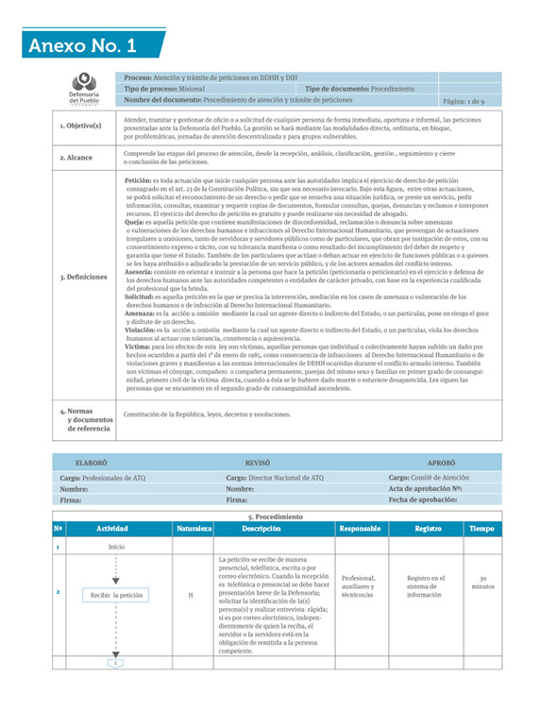
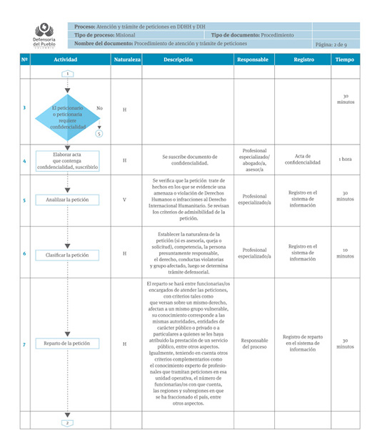
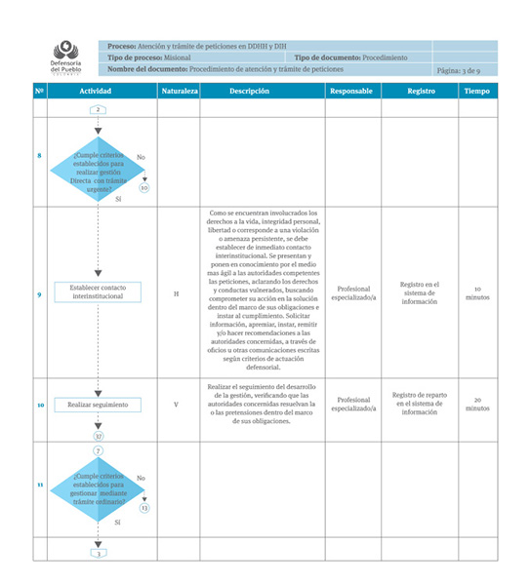

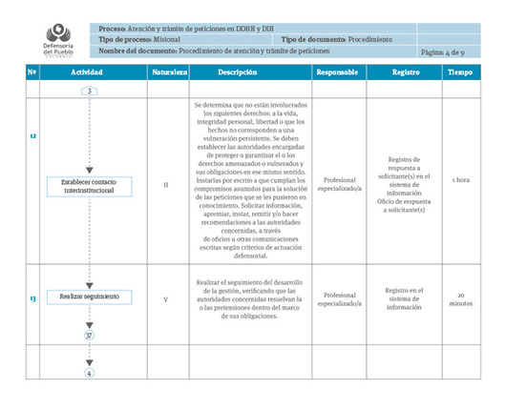

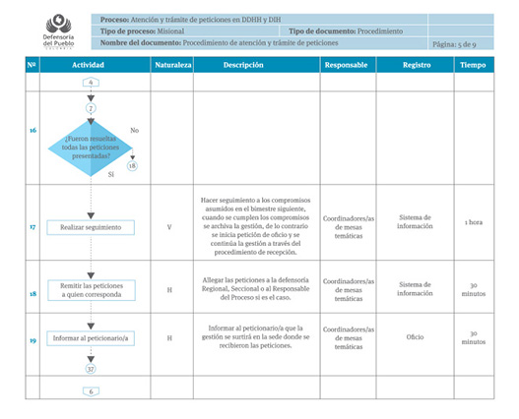

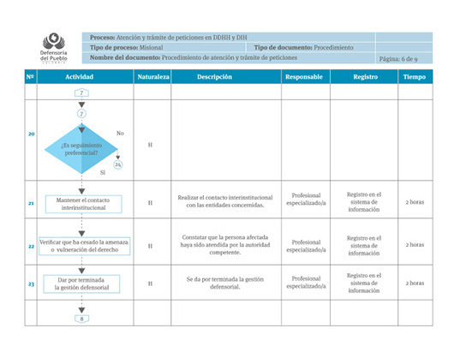

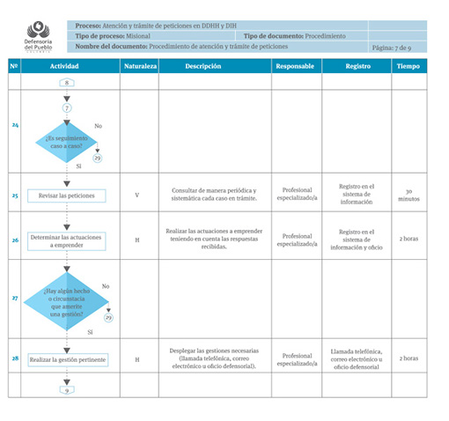

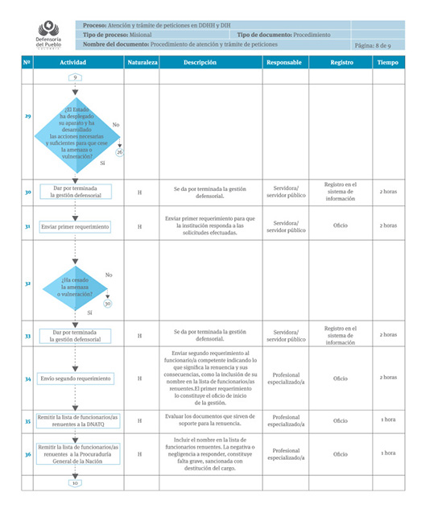
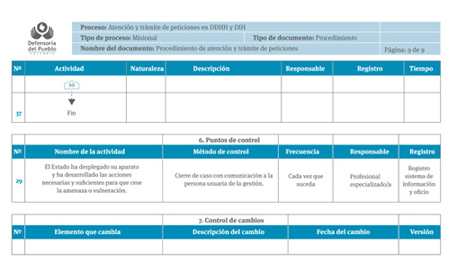

Citado por Eduardo Cifuentes Muñoz em Direitos Fundamentais e Interpretação Constitucional.
Corte Constitucional. Sentença T-724 de 1998. M.P. Alfredo Beltrán Sierra.

